AS COISAS QUE PERDEMOS NO FOGO, de Mariana Enriquez

Voz da nova narrativa argentina, autora usa o terror para abordar temas sociais como a pobreza, a violência policial e as desigualdades de gênero

“Antes de dobrar aquela esquina, escutou passos leves que chapinhavam, alguém correndo às suas costas. Girou o corpo. Era um dos meninos disformes. Reconheceu-o de imediato, como não identificá-los? Com o tempo, aquela cara que, quando bebê, tinha sido feia, tornara-se ainda mais horrível: o nariz muito largo, como o de um felino, e os olhos muito separados, perto das têmporas. O menino abriu a boca, para chamá-la talvez: não tinha dentes.”

Uma vítima de bullying que arranca as próprias unhas, um grupo de jovens mutantes que vive às margens de um rio envenenado, uma criança assassina, uma menina que tem uma caveira como melhor amiga. As páginas do livro As coisas que perdemos no fogo, da argentina Mariana Enriquez, estão recheadas de personagens perturbadores como esses e de cenas nas quais a vida cotidiana ganha contornos de pesadelo. Os 12 contos reunidos na obra, lançada agora no Brasil pela Intrínseca, podem, a princípio, parecer surreais ou sobrenaturais, mas não é preciso avançar muito na leitura para que o mundo criado por Enriquez se mostre palpável.

Chamada na argentina de “princesa do terror”, Enriquez usa com habilidade os recursos do gênero não só para tirar o fôlego dos leitores, como também para falar sobre pobreza, discriminação, abandono, violência policial e heranças da ditadura. Assim, a autora constrói tramas claramente políticas, que trazem à tona problemáticas latino-americanas e mundiais. Em entrevista concedida ao jornal portenho Clarín, Enriquez contou que, a exemplo do
norte-americano Stephen King, costuma trabalhar, em seus textos, com as fobias de seu país. “Se você fizer um conto sobre uma menina que desaparece dentro de uma casa em um bairro, fará ressoar os centros clandestinos da ditadura”, diz ela, reconhecida como uma das novas vozes da literatura argentina.

Com histórias protagonizadas, em sua maioria, por personagens femininas, o livro de Enriquez coloca em evidência também questões relacionadas à desigualdade de gênero. No conto que dá título à coletânea, por exemplo, a autora narra as ações de um grupo de mulheres que, em cerimônias clandestinas, constroem grandes fogueiras e queimam os próprios corpos para protestar contra uma onda de feminicídios. Aclamado pela crítica em vários países, As coisas que perdemos no fogo ganhou, em fevereiro de 2017, o prêmio Ciutat de Barcelona na categoria “Literatura Castelhana”.

MARIANA ENRIQUEZ nasceu em 1973 em Buenos Aires. É jornalista, subeditora do jornal Página/12 e professora. Publicou, além de As coisas que perdemos no fogo, outros sete livros.

AS COISAS QUE PERDEMOS NO FOGO, de Mariana Enriquez
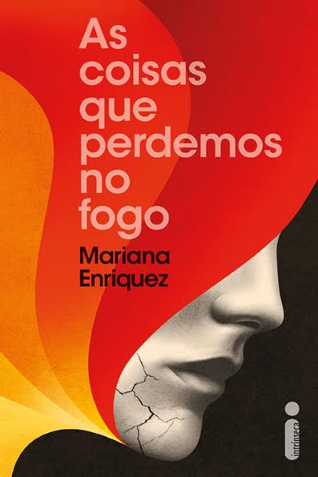

Tradução: José Geraldo Couto
Editora: Intrínseca
192 páginas
Impresso: R$ 29,90
E-Book: R$ 19,90

Outras informações

Editora Intrínseca
gustavoautran@intrinseca.com.br
vanessaoliveira@intrinse.com.br
55 21 3206-7433
www.intrinseca.com.br
Facebook: EditoraIntrinseca
Twitter: @intrinseca
Instagram: @intrinseca

